Тема: «Организация вокальной студии в рамках дистанционного обучения».

Причины внедрения дистанционного обучения в ДОУ
В 2020 году в связи с распространением коронавирусной инфекции, работа дошкольных организаций была переведена в режим дежурных групп. Данные группы посещало небольшое количество детей, в связи с этим, перед педагогами встал вопрос, как проводить обучение детей, возникла необходимость перехода на дистанционное образование. Дальнейшая работа строилась в соответствии с
нормативно-правововой базой:
- Нормативно-правовые акты Федеральным законом РФ от 29 декабря 2012 года № 273-ФЗ «Об образовании в Российской Федерации» (ст. ст. 13, 15, 16, 17, 41);
- Письмо Министерства образования и науки Российской Федерации от 28 августа 2015 года N АК-2563/05 «О методических рекомендациях»
- Федерального закона от 27 июля 2006 г. №152-ФЗ «О персональных данных»;
- Федерального закона от 27 июля 2006 г. №149-ФЗ «Об информации, информационных технологиях и о защите информации»;
- Согласно пункту 4.20 СанПиН 2.4.1.3049-13 «Санитарно-эпидемические требования к устройству, содержанию и организации режима работы дошкольных образовательных организаций» организация и режим занятий детей дошкольного возраста с использованием компьютерной техники должны соответствовать требованиям СанПиН 2.2.2./2.4.1340-03 «Гигиенические требования к персональным электронно-вычислительным машинам и организации работы».

Цель: создание условий для предоставления качественного дошкольного образования в условиях дистанционного взаимодействия между музыкальным руководителем образовательной организации, воспитанниками детского сада и их родителями.
Задачи:
- Повысить профессиональную компетентность педагога в области организации дистанционного обучения, применения в работе с дошкольниками ИКТ.
-Разработать и апробировать систему дистанционного взаимодействия между всеми участниками образовательного процесса, учитывая календарно–тематическое планирование.
- Вовлечь в активное взаимодействие родителей воспитанников, для успешной реализации деятельности вокальной студии «Конфетти».
Начав работу в дистанционном режиме, я столкнулась с определенными положительными и отрицательными моментами:

Положительные:
- Возможность обучения в удобное для родителей время;
- У ребенка есть возможность осваивать программу дополнительного образования.
- Ребенок не «привязан» к определенному месту, он может свободно обучаться в любой точке мира (основное условие – наличие ПК и доступа к интернету);
- Дистанционное обучение имеет под собой хороший методический фундамент – видео- и аудио-занятия, тесты, игры и т.д.

Отрицательные:

- Отсутствие очного общения музыкального руководителя с детьми;
- Отсутствие общения между сверстниками;
- Недостаток у родителей свободного времени;
- Отсутствие мотивации для занятий;
- Отсутствие обратной связи;
- Отсутствие технических возможностей, таких как интернет;
- Отсутствие компьютера, ноутбука, планшета, специальных музыкальных инструментов, атрибутов;
- В режиме дистанционного обучения, детям приходится много времени проводить за компьютером.
.
Мотивация
- Необходимо разъяснить родителям, что они выступают в роли организатора, за содержательную сторону обучения полностью отвечает педагог;
-Для более доступного понимания родителями каждое задание имеет подробную инструкцию к выполнению;
-При необходимости оказывать консультативную помощь по техническим вопросам обучения;
- Нацеливать родителей на успех ребенка.
-Поощрение родителей и детей.
Деятельность вокальной студии в данном режиме начала с того, что:
- Создала группу в мессенджере WhatsApp, где информировала родителей о деятельности вокальной группы, размещала обучающие материалы (ссылки). Все материалы дублировались на персональном сайте;
- Провела online консультацию с родителями по вопросам организации деятельности студии, выбора форм дистанционного обучения.
Выбор форм дистанционного обучения
Две формы работы:
Offline – местонахождение и время не является существенным, так как все взаимодействие организовывается в отложенном режиме.
Дистанционное занятие в режиме offline выкладывается в методическую копилку виртуального детского сада (электронный ресурс) и заказчик (родитель, законный представитель обучающегося) может воспользоваться им в любое удобное для себя время самостоятельно.
Online – обучающийся с родителем (законным представителем)
и педагог находится у автоматизированного рабочего места.
Дистанционное занятие в режиме online проводится по заранее составленному расписанию, согласованному с родителями.

Проанализировала возможности родителей, мною был сделан вывод, что занятия проводимые в форме online вызывают ряд трудностей:
- Невозможность собрать коллектив в один день, в одно время перед монитором экрана в силу разной занятости родителей;
- Отсутствие интернет-платформ для онлайн занятий или сложности в работе с ними.
Преимущества offline обучения:
- являются не навязывающей формой работы;
- имеют более свободный, гибкий график обучения;
- просматривать материал, присланный музыкальным руководителем, можно в любое удобное для родителей время;
- требует минимум действий от родителя.
Обучающий материал, размещенный на ресурсе, может быть структурирован по-разному:
⎯ По принципу соответствия возрасту, когда для каждой возрастной группы на странице сайта выкладывается определенная информация;

⎯ По основным направлениям развития ребенка или видам деятельности (структура занятия);

⎯ Блоками, в соответствии с традиционными для всего детского сада событиями.

Исходя из этого, мною была выбрана форма работы Offline. Изучаемый материал был разделен по видам музыкальной деятельности и опубликован на персональном сайте. В группе давалась ссылка на сайт с подробным описание изучаемого материала (что конкретно нужно изучить из предложенного материала).
https://nsportal.ru/site/vokalnyy-ansambl-konfetti

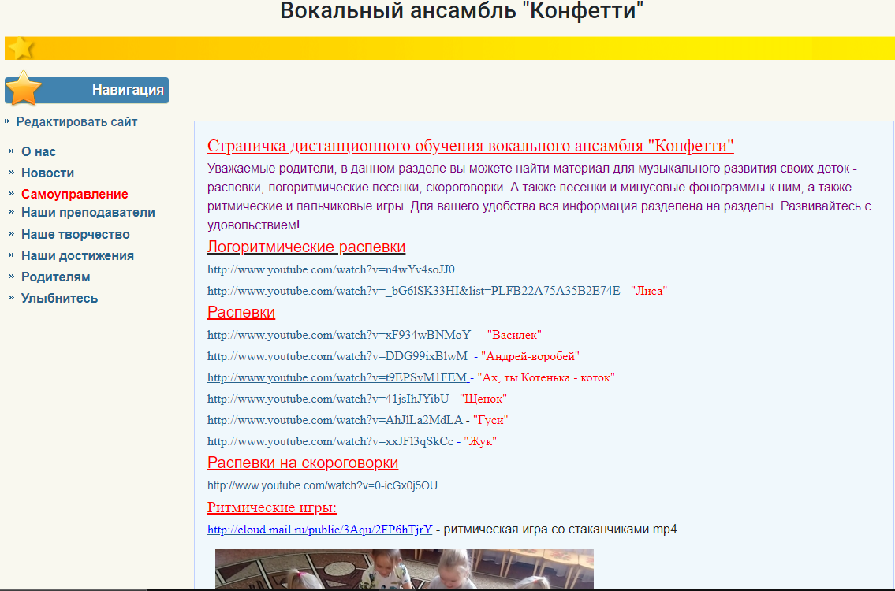

Предлагалось к просмотру видео детей, записанных ранее в обычном режиме работы ДОУ.
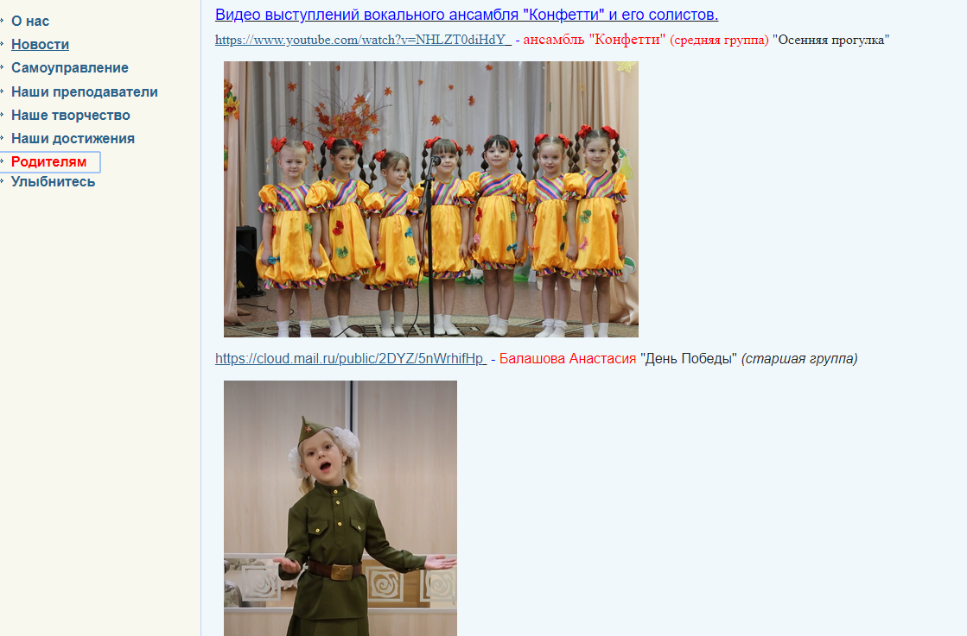

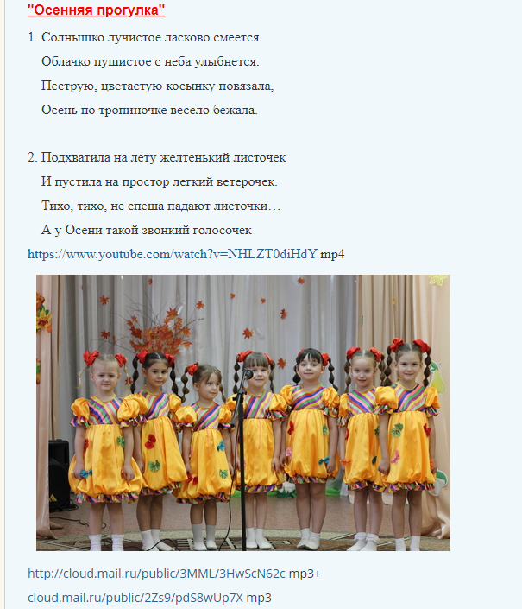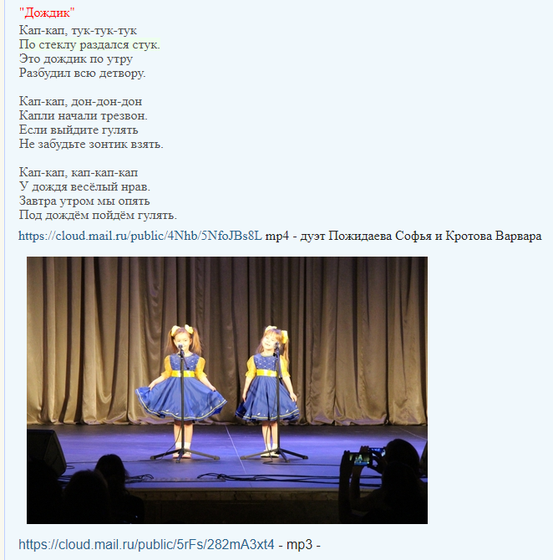

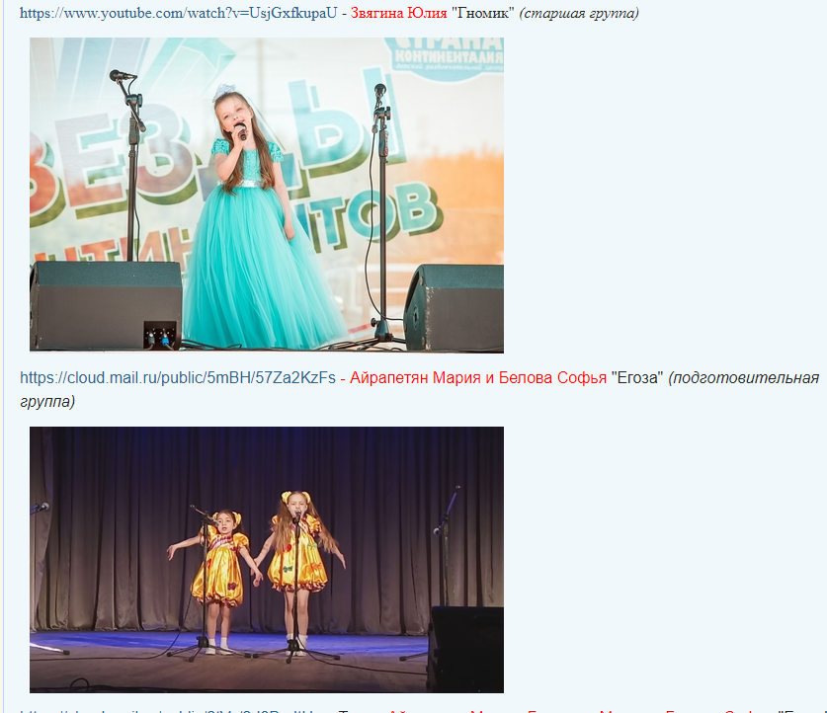
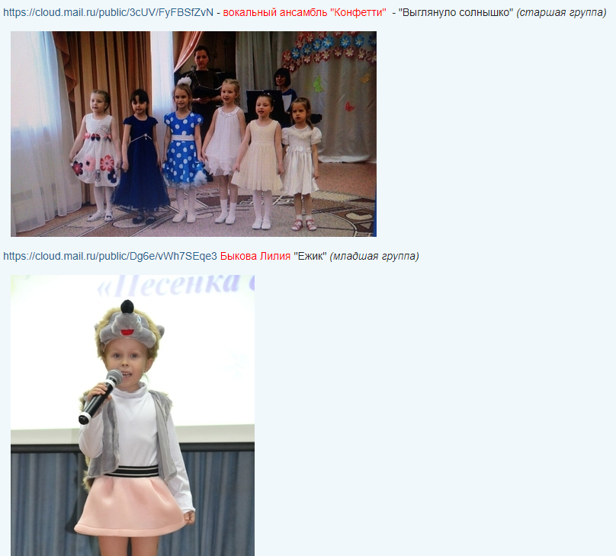

Мониторинг
Так сложилось, что период мониторинга совпал с работой ДОУ в форме режимных групп, мною было принято решение по возможности провести мониторинг детей в дистанционном формате.
Виды дистанционной диагностики:

Визуальная дистанционная диагностика Заочная дистанционная диагностика-
-видеосвязь, тесты, викторины.
отправленный видеофайл
(видеозапись, пение в записи mp3);

Несмотря на то, что я не требовала от родителей отчета о выполнении задания детьми, а лишь нацеливала на обратную связь, мне было необходимо убедиться в том, что материал действительно изучен и усвоен. Для этого родителям предлагалось пройти разнообразные музыкальные викторины, поучаствовать в творческих, теоретических конкурсах, а также приветствовалась обратная аудио и видеосвязь в конце каждого изученного материала (будь то скороговорки, распевки, чистоговорки, пение песен, дидактические игры и т.д.)
Важно понимать, что результаты мониторинга, проводимого в дистанционной форме, могут быть не объективными по следующим причинам:
- Развитие ребенка в дистанционный период во многом зависит от отзывчивости и ответственности родителей;
- Имеет место быть активная «помощь» родителей в прохождении тестов, викторин (родители часто выполняют задания сами).
Опираясь на выше сказанное при подведении итогов мониторинга, учитывала уровень освоения программы ребенком в течение всего года.

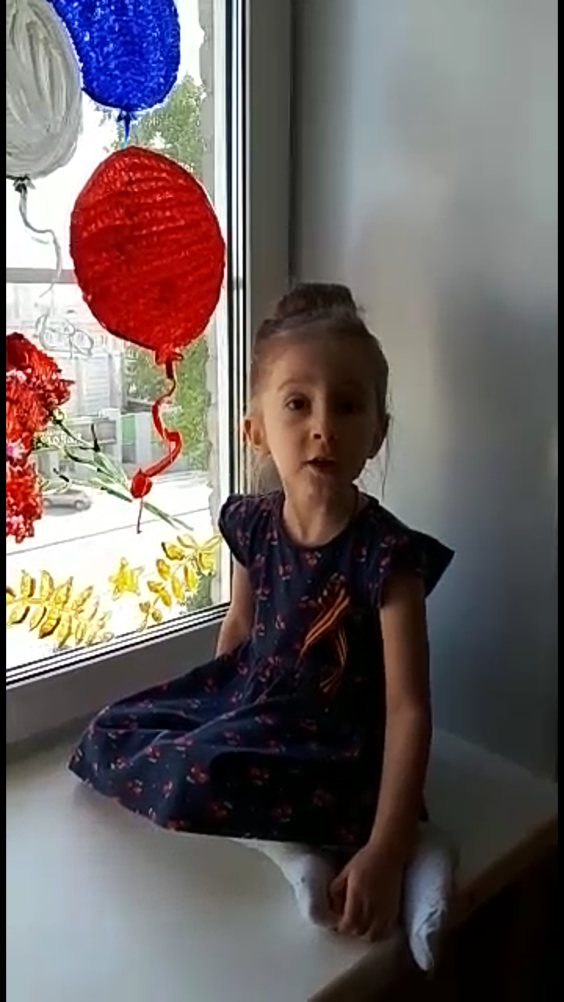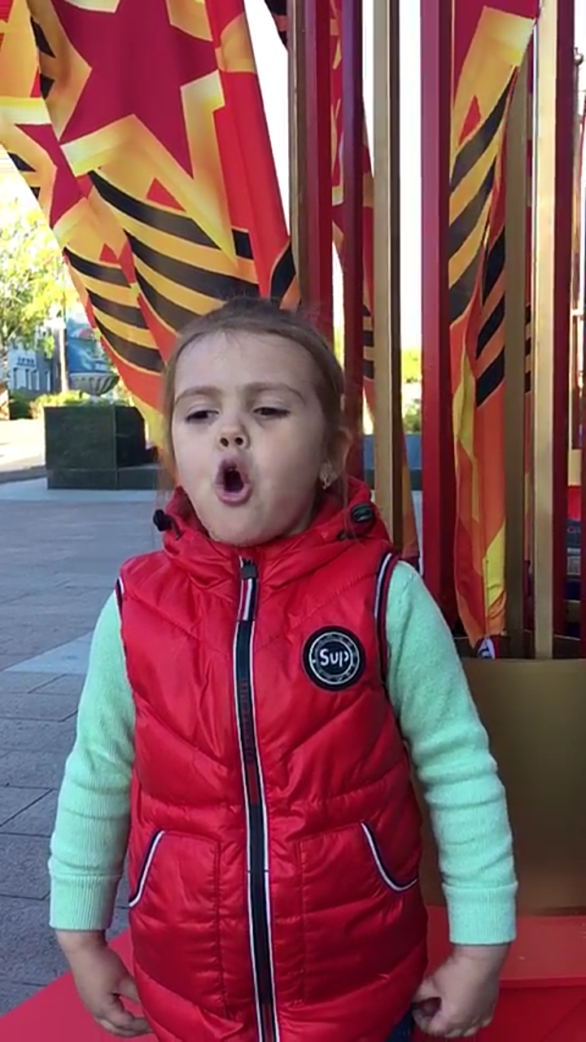
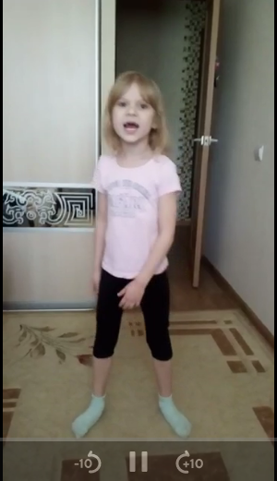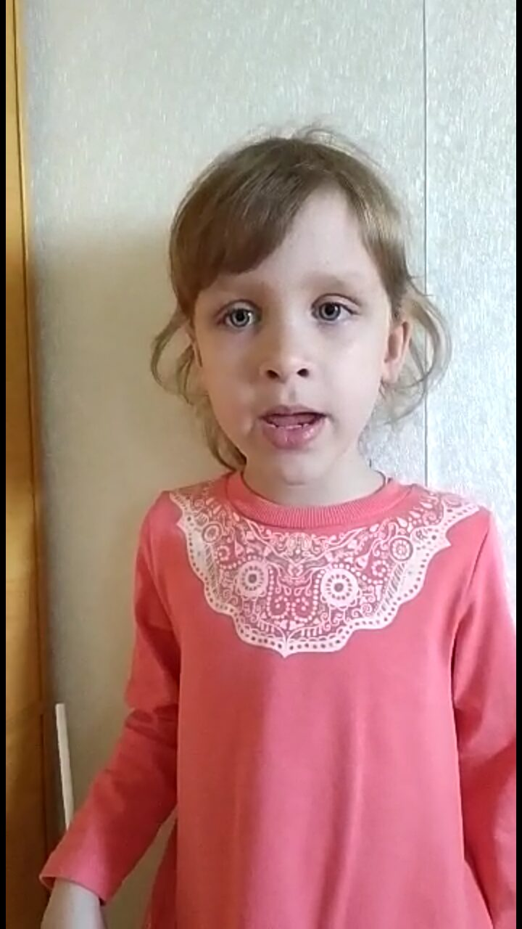

Участие в конкурсах
В период дистанционного обучения родителям было предложено участие в теоретических (online-викторины, тесты) и творческих (вокал, художественное слово) заочных конкурсах.
Большая часть детей приняли участие в теоретических конкурсах.
Многим семьям принять участие в творческих конкурсах помешали следующие причины:
- Отсутствие технических возможностей (камера, штатив, фотоаппарат);
- Неуверенность в своих силах и возможностях ребенка;
- Недостаток времени необходимого для записи;
- Низкая мотивация, нежелание.

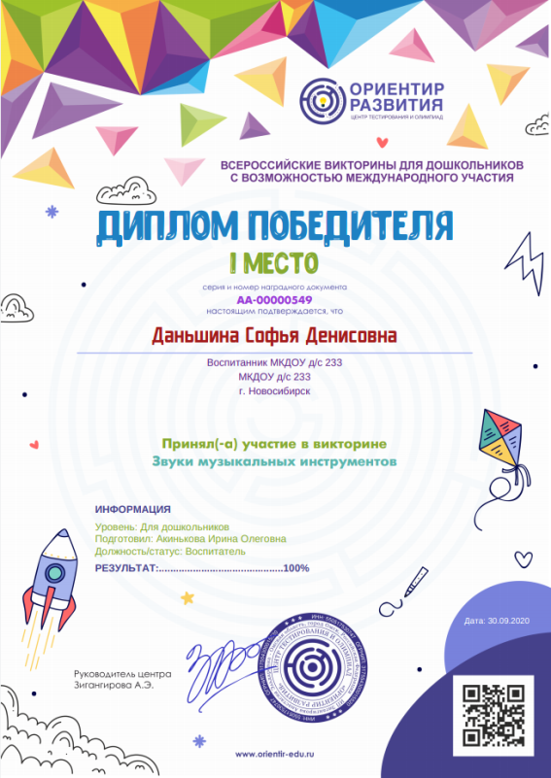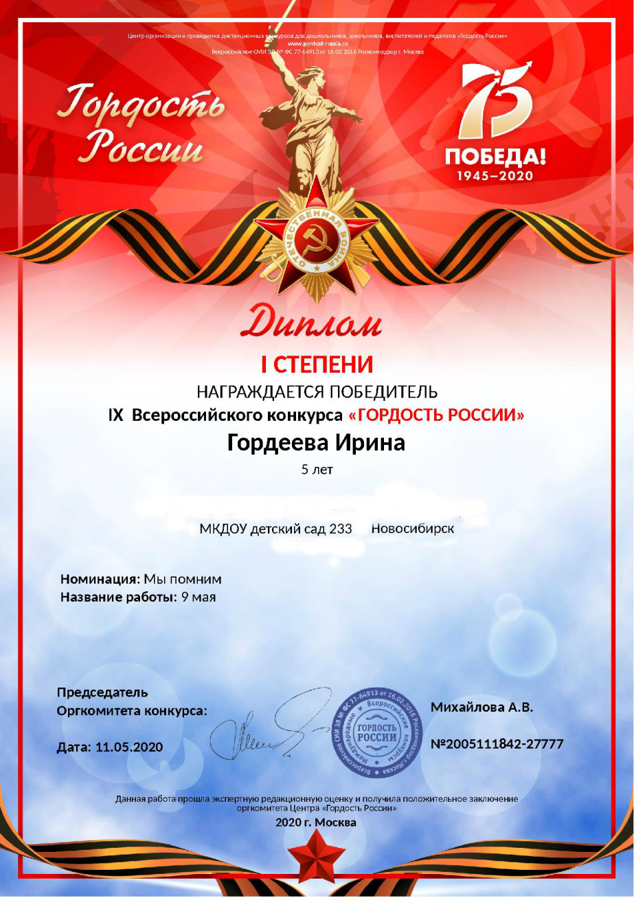

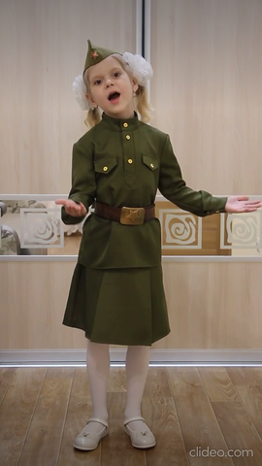

Вывод
Опыт использования дистанционного образования в ДОУ, безусловно, невелик и требует доработок. Однако хочется верить, что опыт такого взаимодействия не останется невостребованным после окончания режима самоизоляции и поможет в работе с детьми, которые по каким-либо причинам не могут посещать детский сад.

